POHÁR ROZHLASU – všechna družstva na stupních vítězů
Již 53. ročník Poháru rozhlasu odstartoval atletické soutěže ZŠ a nižších stupňů gymnázií, kterých se po roční pauze rádi účastnili žáci naše gymnázia a reprezentovali vskutku výborně, o čemž svědčí medailová umístění všech čtyř sestavených družstev. Okresní kolo bylo pořádáno na stadionu v Novém Městě na Moravě 4. 5. 2022, zúčastnilo se šest škol, mladší i starší žáci byli v silné konkurenci velmi blízko postupu na krajské kolo, žákyně ukázaly svůj potenciál a taktéž tým plný nadějných sportovců.
Mladší žákyně obsadily v součtu 3. místo, kdy se mohly opřít o nejrychlejší štafetu 4x60m ve složení Novotná+Horáková+Krbůšková+Dobešová (čas 35,4s) a individuální výkony těchto závodnic: Světlana Horáková (1. v hodu – 41,13m), Isabel Krbůšková (1. na 60m – 8,6s), Natálie Priesnitzová, Taťána Dobešová, Kateřina Uhlířová, Aneta Kocourková. Výsledky: https://online.atletika.cz/vysledky/63982
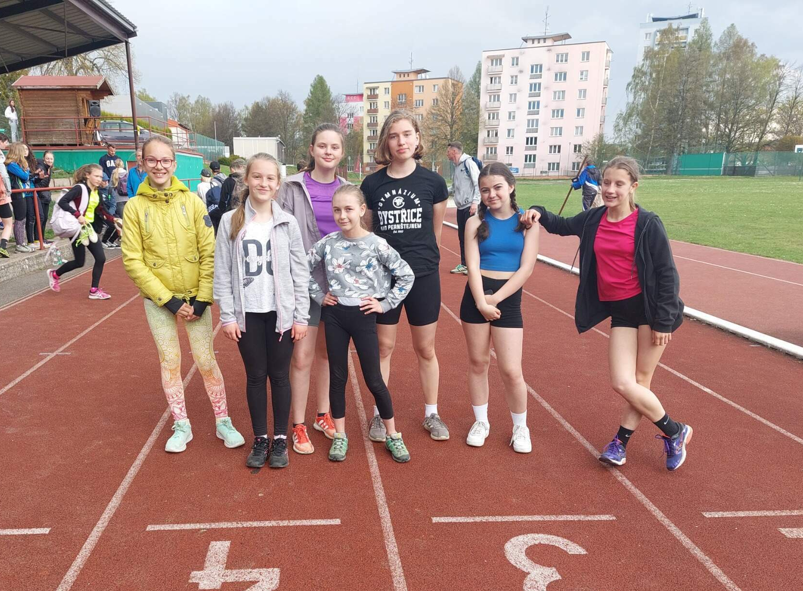
Starší žákyně se mohly radovat ze zisku 3. místa, oporami týmu byly tyto atletky: Tereza Smolíková (1. ve skoku vysokém – 140cm), Klára Škutchanová (2. ve vrhu koulí – 8,35), Zuzana Koudelková, Elen Buchtová, Edita Dobešová, Alena Koukolová, Adéla Balievová, Barbora Fučíková. Výsledky: https://online.atletika.cz/vysledky/63983
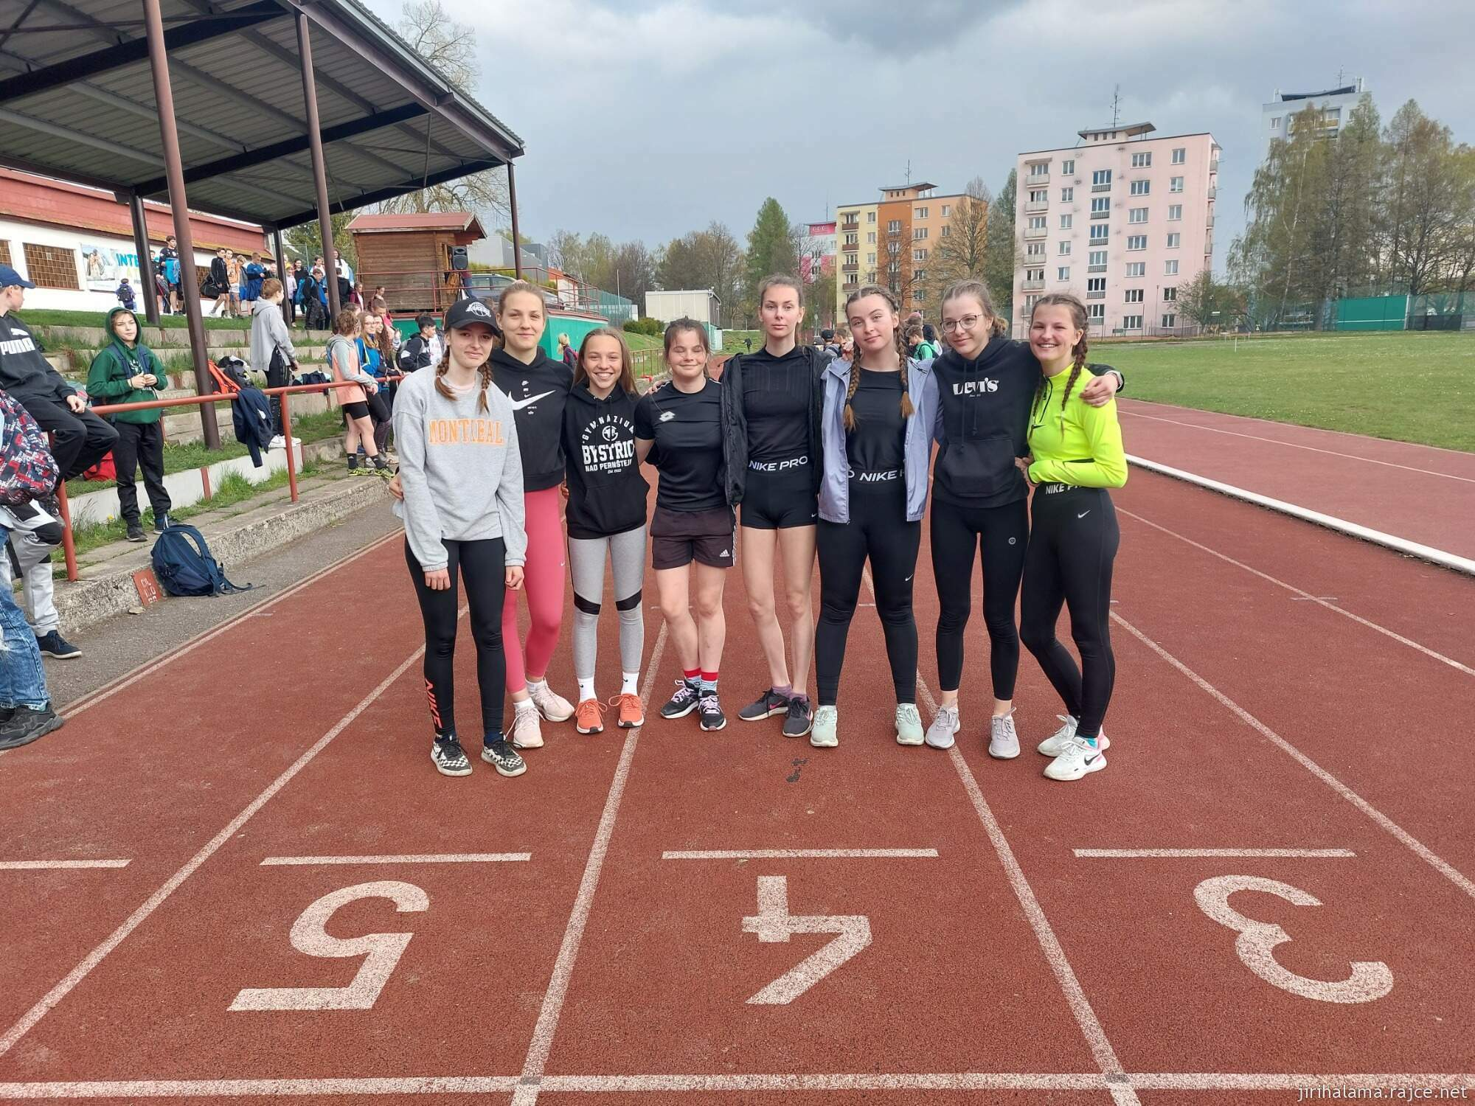
Mladší žáci se blýskli celkově 2. místem, které jim dodatečně bylo přiděleno po kontrole výsledků. Bezkonkurenční štafetu 4x60m předvedlo kvarteto ve složení Janeček+Kocourek+Dufek+Rőssler (32,8s). Tahouny družstva byli v dalších disciplínách tito atleti: Martin Kocourek (1. na 60m – 8,3s), Tomáš Navrátil (3. ve skoku dalekém – 405cm), Josef Dufek, Jan Rőssler, Jan Malaska, Štěpán Janeček, Jiří Sádecký, Tomáš Janík, Ondřej Frišhans Výsledky: https://online.atletika.cz/vysledky/63982
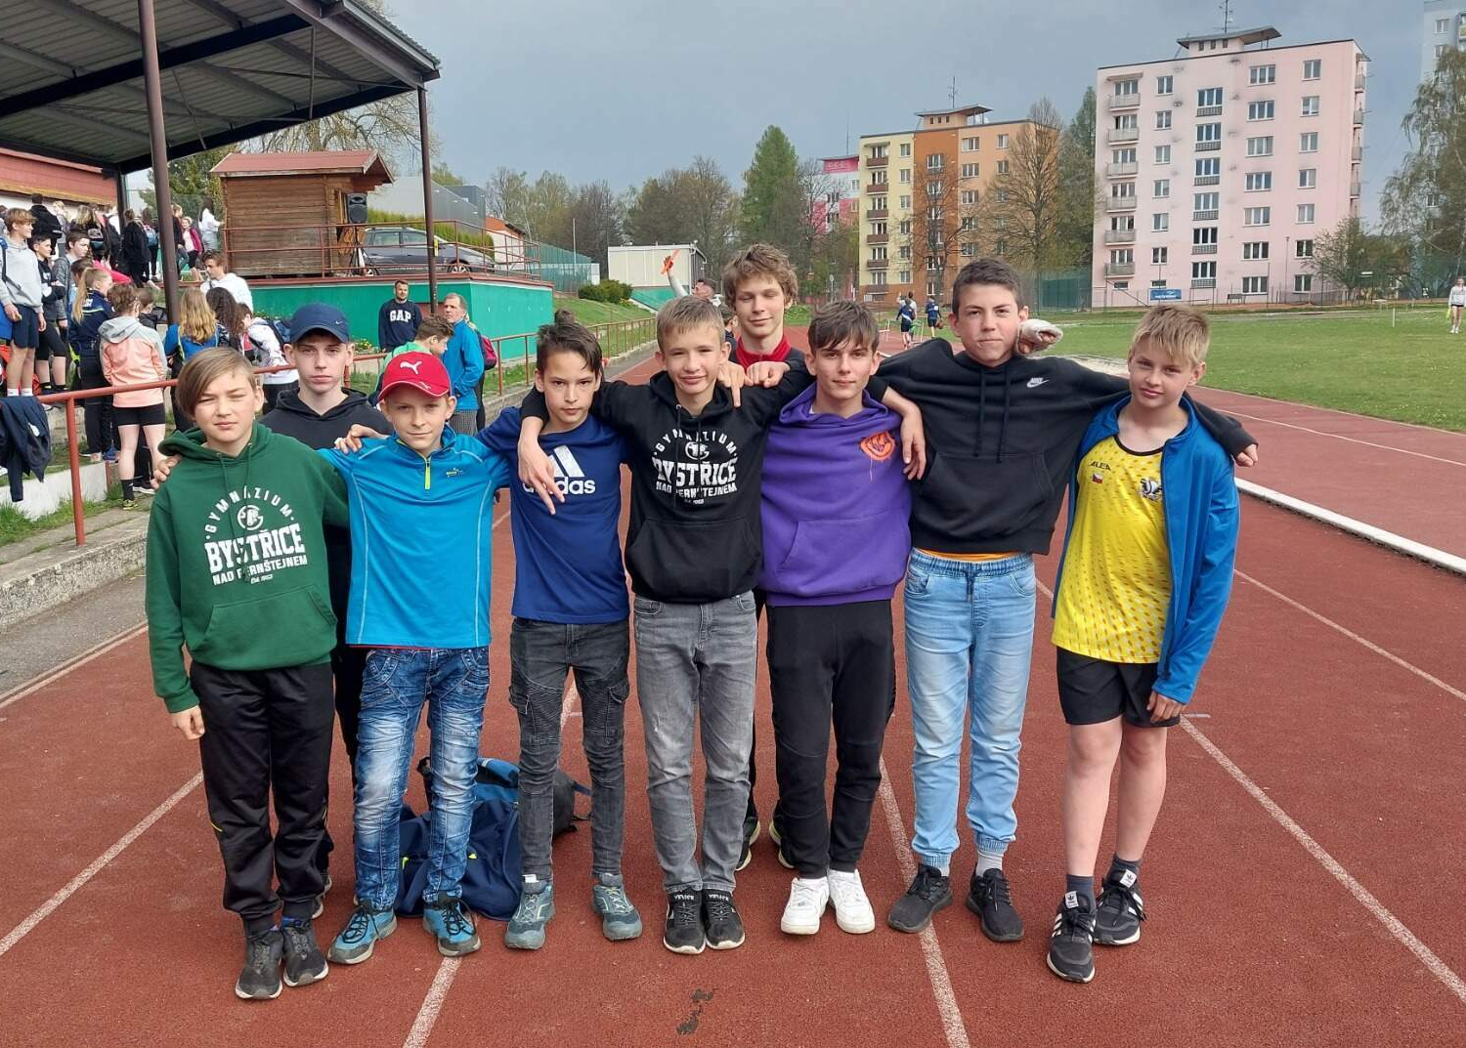
Starší žáci ukázali svoji velkou kvalitu, 2. místem a ziskem 5169 bodů nejen že dýchali pozdějšími krajskému vítězi 1. ZŠ NMNM na záda (předběhli nás díky výborné vytrvalosti), ale taktéž usilovali kvalitními body na postup, kterého se přes odhlášení Jihlavy na poslední chvíli bohužel nedočkali. Věřím, že by předvedli vylepšení i tak kvalitních výkonů těchto členů týmu, který vyhrál disciplínu 4x60m za 29,7s ve složení Punčochář+Jedlička+Bartoň+Kopřiva a dále: Martin Punčochář (1. na 60m – 7,3s), Libor Jedlička (2. na 60m – 7,7s a 2. ve vrhu koulí – 10,62), Jakub Kopřiva (3. ve skoku dalekém – 488), Lukáš Toman, Václav Čech, Josef Bartoň, Michal Blahák, Jakub Janík. Výsledky: https://online.atletika.cz/vysledky/63983
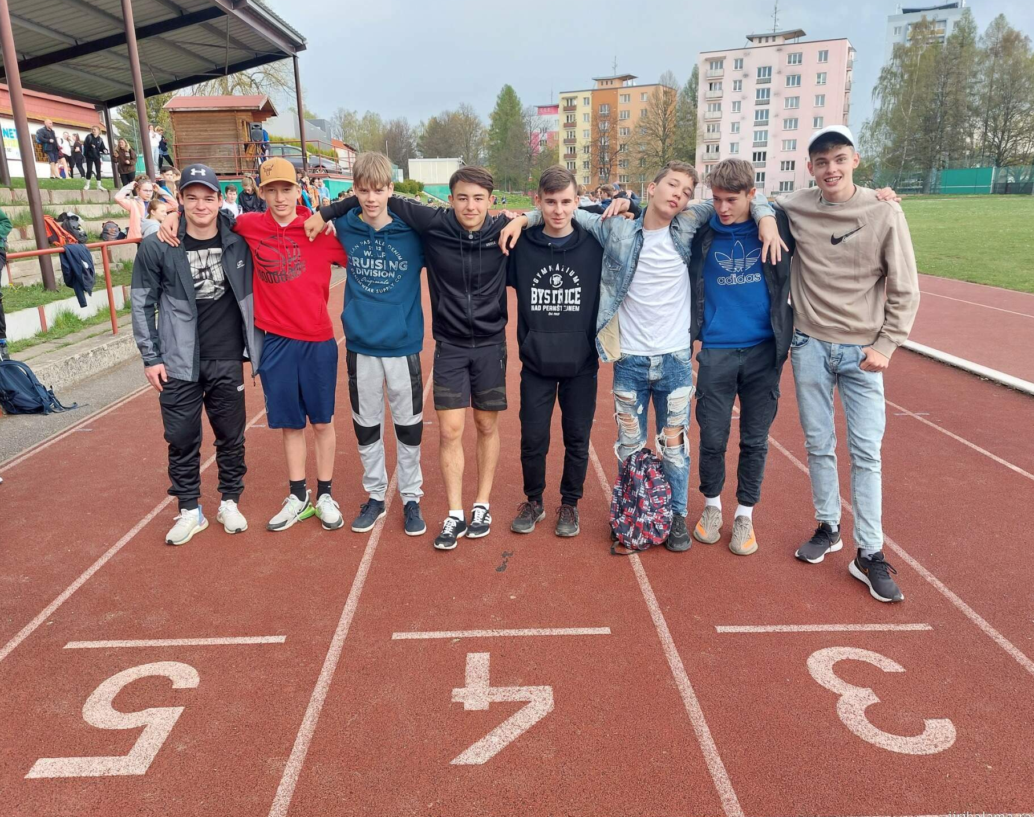
ATLETICKÝ ČTYŘBOJ - vítězná družstva mladších i starších žáků NG
Na začátku června se konala okresní kola atletických čtyřbojů, kde se parádně předvedli a ve svých kategoriích nenašli přemožitele kluci NG. Akce byly pěkně zorganizované AŠSK a studenti si mohli zasoutěžit ve sprintu, skoku vysokém / dalekém, hodu míčkem / vrhu koulí a vytrvalosti.

2. 6. 2022 - Žďár nad Sázavou
1. místo družstvo mladší žáci: M.Kocourek - 3. místo mezi jednotlivci, J.Malaska, J.Rössler, T.Navrátil, J.Sádecký (všichni sekunda)
4. místo družstvo mladších žákyň: I.Krbůšková - 5. mezi jednotlivci, T.Dobešová, E.Hůrková, M.Ptáčková (vše sekunda), N.Priesnitzová, D.Novotná (prima)

9. 6. 2022 - Velké Meziříčí:
1. místo tým starší žáci: L.Jedlička (1. mezi jednotlivci), L.Toman (3.), M.Punčochář (4.), M.Blahák (vše kvarta), J.Kopřiva, J.Bartoň (oba tercie)
6. místo tým starší žákyně: Z.Koudelková (6. v jednotlivcích), T.Smolíková, E.Dobešová, J.Novotná, A.Balievová (vše kvarta)

Okresní finále – Velké Meziříčí 9. 6. 2022
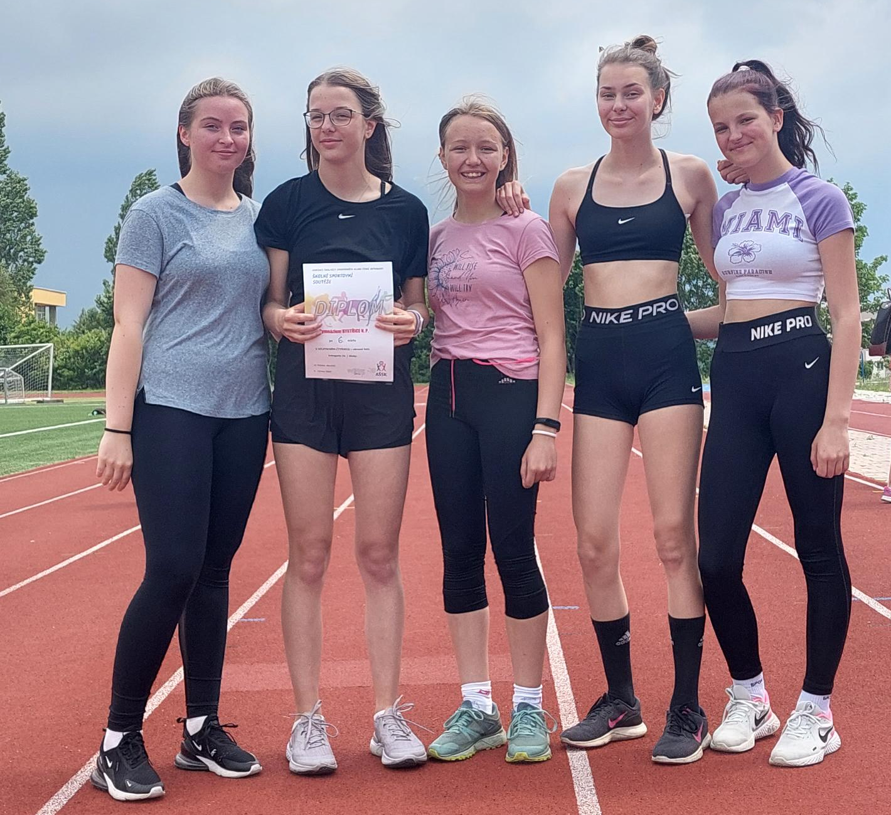

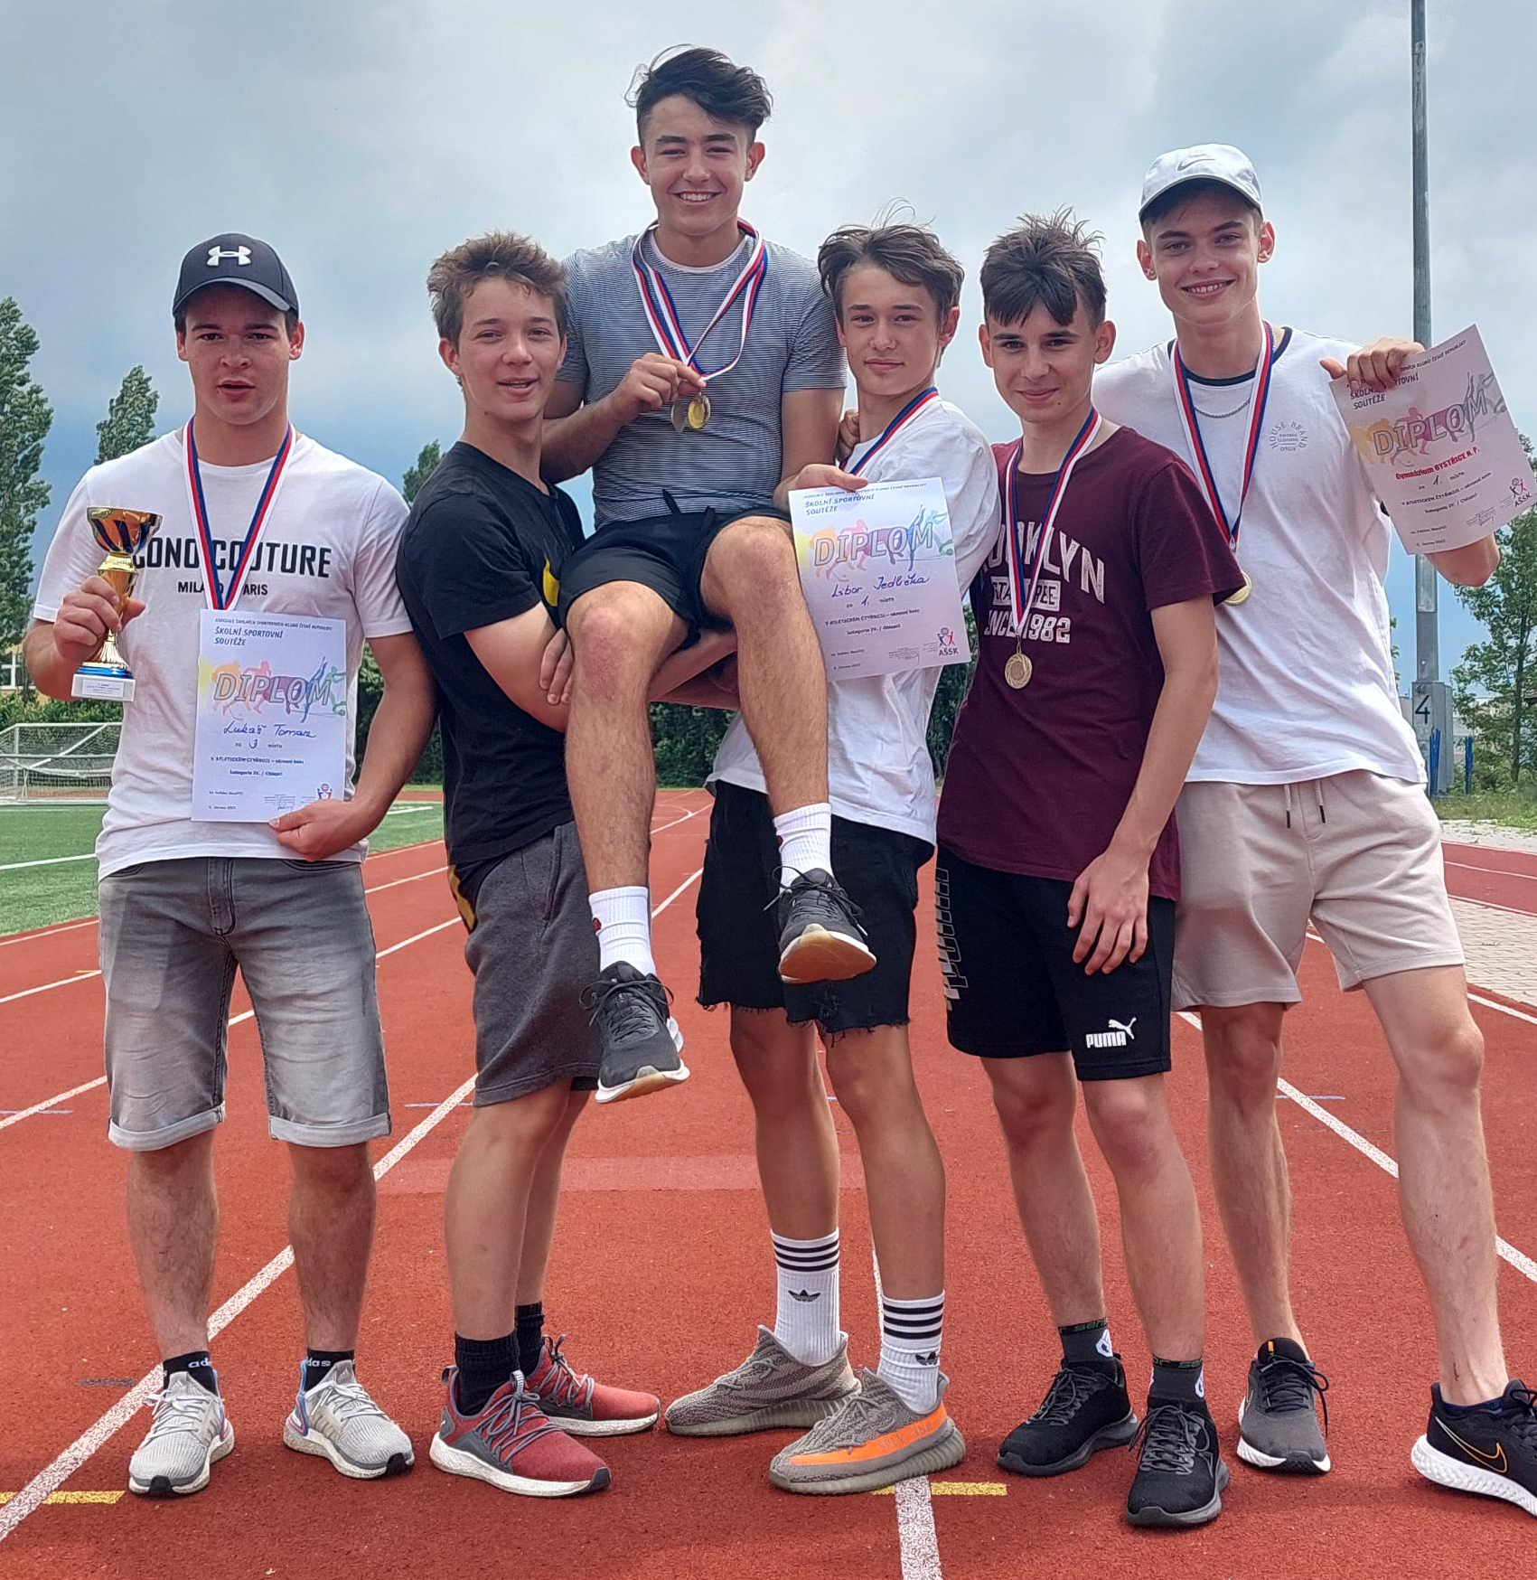
Okresní finále – Žďár nad Sázavou 2. 6. 2022
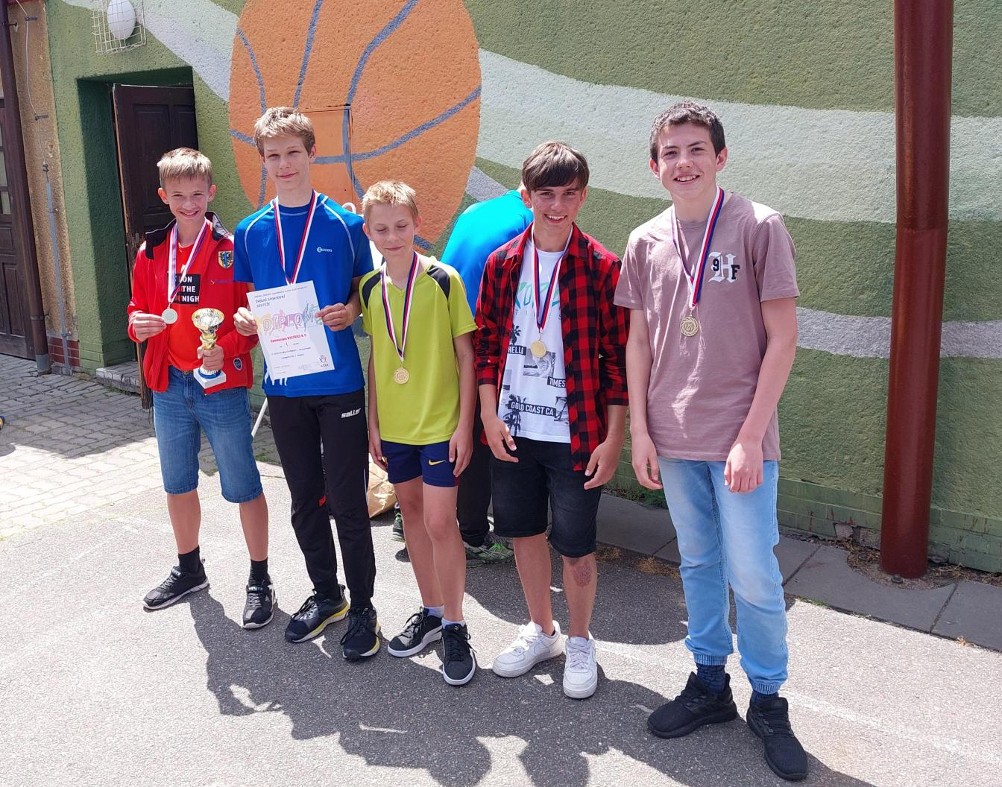

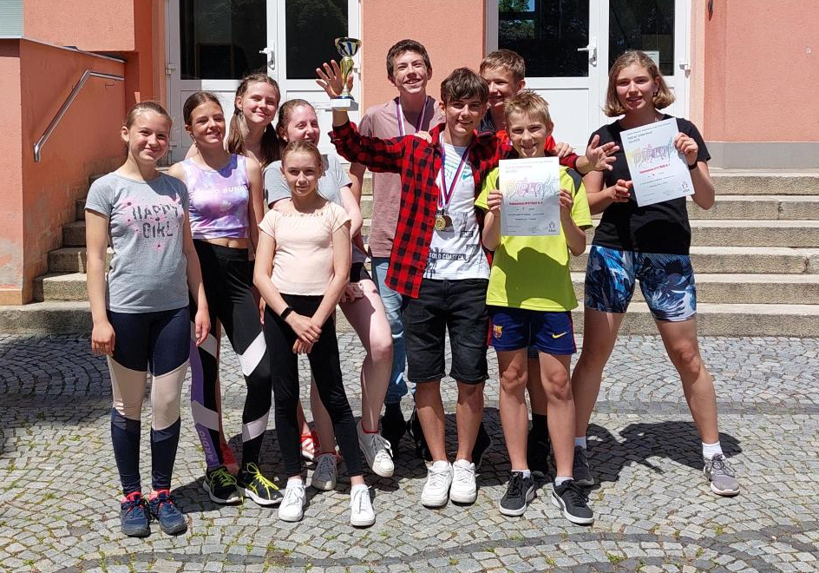

OLYMPIJSKÝ VÍCEBOJ - postup na republikové finále!!!
Po úspěšném okresním kole ve Žďáru nad Sázavou v dubnu se vydalo postupivší na krajské kolo 17. 5. 2022 do Třebíče. Díky kvalitním bodům z prvního kola si mohlo dalších šest disciplín všestrannosti vyzkoušet také družstvo, avšak kvůli marodce holek nastoupilo nekompletní. Velkého úspěchu dosáhli vítězní Světlana Horáková (prima) a Libor Jedlička (kvarta), kteří oba postupují na republikové finále, které hostí Brno 7. – 9. 9. 2022, držíme pěsti! Za družstvo nastoupili: S.Horáková, D.Novotná, J.Dufek (vše prima), Š.Janeček, M.Kocourek, J.Rössler (vše sekunda), J.Kopřiva (tercie).

Krajské finále – Třebíč 17. 5. 2022

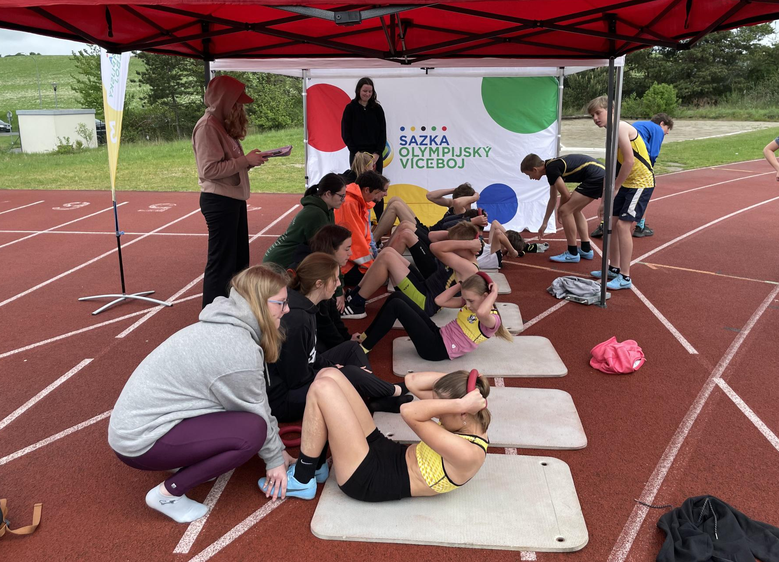

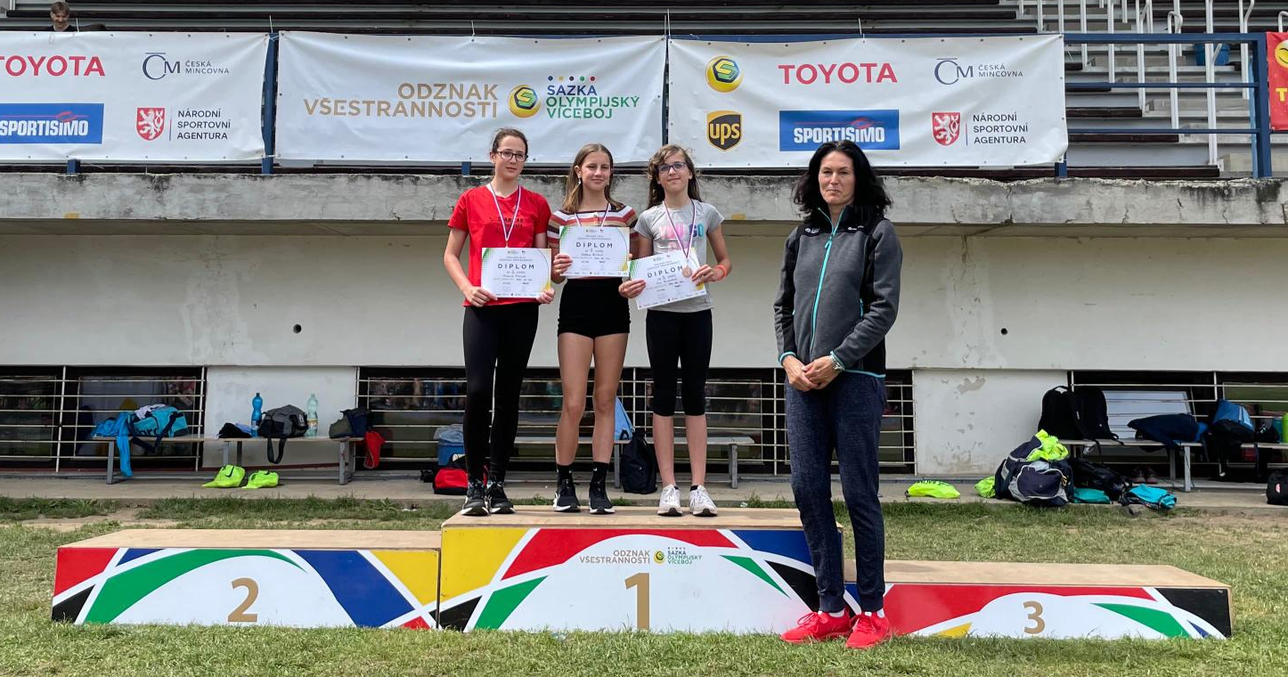

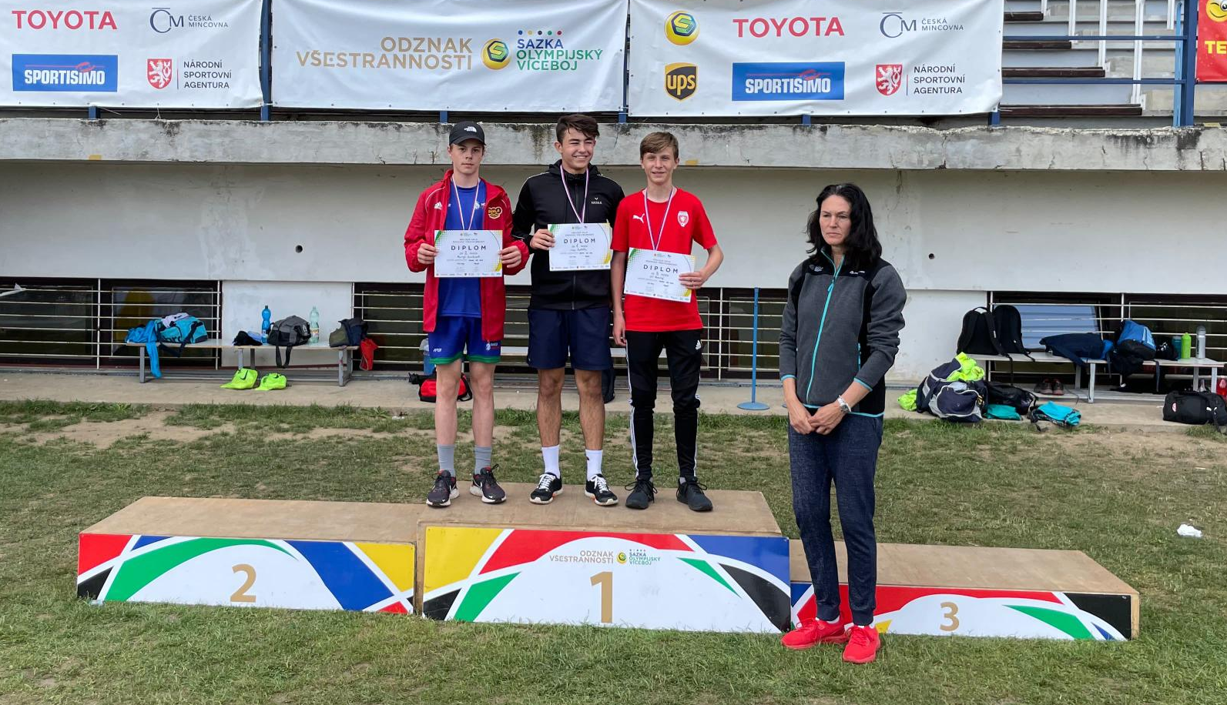
1. místo – Světlana Horáková
Libor Jedlička

Oba postup na republikové finále !!!

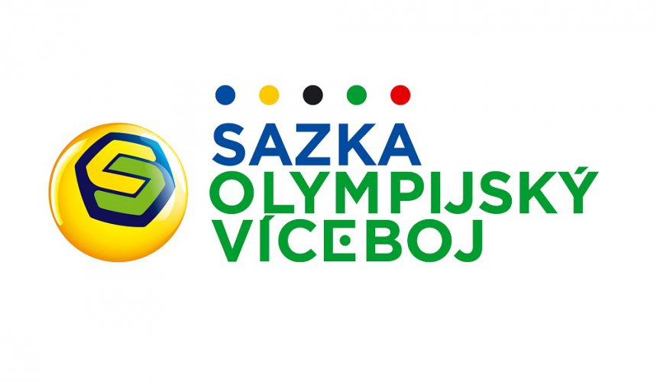

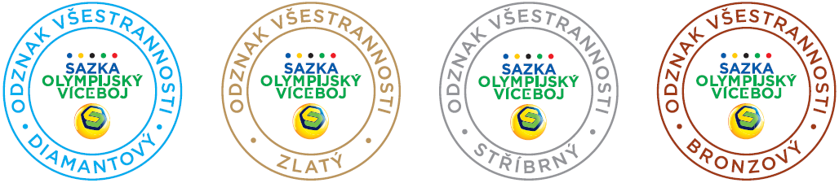

ZLATÝ: SVĚTLANA HORÁKOVÁ, LIBOR JEDLIČKA,
MARTIN KOCOUREK

STŘÍBRNÝ: HANA PRÁŠKOVÁ, JOSEF DUFEK, JOSEF BARTOŇ,
TOMÁŠ JANÍK, TÁŇA DOBEŠOVÁ

BRONZOVÝ: N. PRIESNITZOVÁ, K. UHLÍŘOVÁ, D. NOVOTNÁ, J. KOUDELKA, O. FRIŠHANS, J. SLABÁ, A. KOUKOLOVÁ, J. KOPŘIVA, T. SMOLÍKOVÁ, E. DOBEŠOVÁ, Z. KOUDELKOVÁ, J. NOVOTNÁ, J. ROSSLER, Š. JANEČEK, T. NAVRÁTIL, J. MALASKA, J. SÁDECKÝ … někteří dosáhli až po termínu v červnu


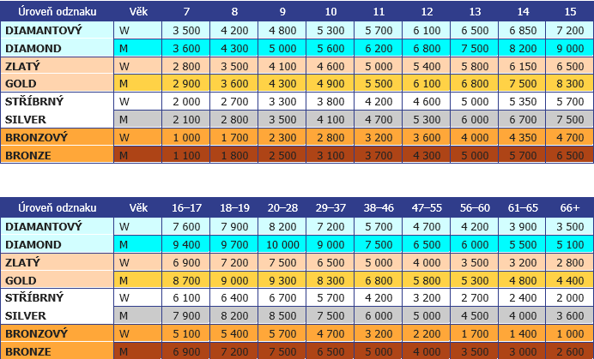
GRATULUJEME, VÍTĚZI JSTE VŠICHNI, KTEŘÍ SPLNILI !!!

